**Автоматизирано проектиране в електрониката**

**ТЕСТ**

1. За схемата на усилвател по схема с общ емитер от фигура 1 да се изследва влиянието върху АЧХ на кондензаторите *C1*. Изследването да се извърши за следните стойности *C1* =1µF, 10µF, 51µF.

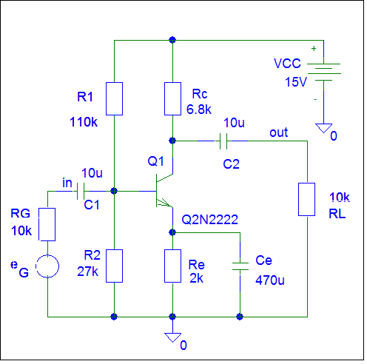

Фиг.1

1. Да се симулира изходното напрежение на схемата от фигура 2 за входен сигнал с правоъгълна форма с амплитуда 1V, симетричен спрямо нулата (размах 2V), честота 400Hz и коефициент на запълване 0,5. Времената на нарастване и спадане на фронтовете на импулса да се приемат за 1ns.



Фиг.2

1. Да се симулира изходното напрежение на схемата от фигура 3 за входен сигнал с правоъгълна форма с амплитуда 5V, симетричен спрямо нулата (размах 10V), честота 20kHz и коефициент на запълване 0,5. Времената на нарастване и спадане на фронтовете на импулса да се приемат за 1ns.



Фиг.3

1. Да се изследва изходното напрежение на схемата от фигура 3 за *R1*=2,5kΩ, 10kΩ и 25kΩ за входен сигнал с правоъгълна форма с амплитуда 1V, симетричен спрямо нулата (размах 2V), честота 20kHz и коефициент на запълване 0,5. Времената на нарастване и спадане на импулса да се приемат за 1ns.
2. Да се извърши толерансен анализ по постоянен ток на схемата от фигура 4, *R2*=18kΩ. Резисторите имат толеранс 2% при гаусов закон на разпределение, транзисторът – тип 2N2222. Да се построи хистограмата на разпределението на тока *IC*в работната точка.



Фиг.4

1. За схемата от фиг. 4 да се изследва влиянието на товарния капацитет *CL* върху ширината на честотната лента на усилвателя. Изследването да се извърши за стойности на *CL*= 250pF, 1n и 10nF.